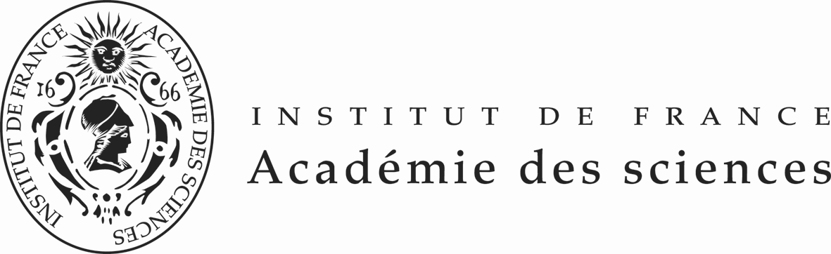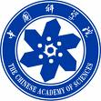

FONDATION FRANCO- CHINOISE POUR LA SCIENCE ET SES APPLICATIONS (FFCSA)
BOURSES POST - DOCTORALES
法中科学与应用基金会博士后奖学金
PROMOTION 2015
2015年度第二次
Appel d’offres
招标书
(12个月18 个月 和 24 个月)

2015年2月25号公布招标书

法中科学与应用基金会奖学金为期12个月 18个月或24个月，原则上不可续延。奖学金只招收在中国大陆生活的候选人到法国学习。不接受目前在法国的中国留学生提出延长留法时间的申请。

奖学金接受的对象是最迟在2014年12月底以前通过博士论文答辩的博士后研究生。申请这一奖学金的候选人无需在大学或研究所或研究室已经取得职位。申请者必须在最近6年内通过科学论文答辩并年龄不超过40岁。要求较高的英语水平。
挑选候选人分为3步
- 在中国由中国教育委员会国家留学基金管理委员会和中国科学院负责招标和预选候选人。
- 法中科学与应用基金会从法国派出专家到北京或上海对中方通过的人选进行面试。(参加面试的路费自理) 。
- 在征得中国教委国家留学基金管理委员会和中国科学院同意后由法中科学与应用基金会学术委员会最终选定人员并将之分配到法国的实验室。

2015年第二次招标的日程安排如下 :

2015年2月25日：用法文，英文和中文三种语言公布2015年招标书。

2015年4月19日：申请人在中国和法国递交申请的截止日期。

2015年4月27日至4月30日: 法中科学与应用基金会派专家到北京或上海对申请者进行面试并对每项奖学金的申请人作出名次排列。

2015年5月27日：法中科学与应用基金会学术委员会在得到中国教委国家留学基金管理委员会和中国科学院的同意后确定最终录取者，宣布录取结果。录取者在赴法前必须学习法语一个月，学习费用由中国教委国家留学基金管理委员负担。

2015年6月：在中国学习法语，学习内容有关法国文化与知识，其地理、艺术、日常生活，烹饪等。

2015年7月： 录取者抵达法国。

中国到法国的国际机票(往返)由中国教委国家留学基金管理委员会负担，如在法国外省则法国境内的往返旅费由法中科学与应用基金会承担。

奖学金的金额是每月2500欧元，医疗保险由法方负担。

涉及在法国博士后工作期间科研内容的论文，不管在何时发表，都必须提及法中科学与应用基金会和中国教委国家留学基金管理委员会的物质支持。

法中科学与应用基金会负责保证研究生很好的融入和顺利地开展研究工作。工作结束后要返回中国。2005年 1月中法科学与应用基金会俱乐部成立，成员是新老奖学金的享用者。
2015年度的博士后奖学金 (为期12个月 18个月或24个月)享有者抵达法国的时间预计是2015年7月，法中科学与应用基金会所挑选的课题或学科如下 :

- Control of pancreatic development in rodent and human.

- Identification of the molecular events leading to prostate cancer using mouse models established through conditional somatic mutagenesis.

- Immunological properties of mesenchymal stem cells and their applications in transplantation and regenerative medicine.

- Surface reactions in lithium ion batteries

- Hot cracking of nickel based alloys

- In vivo and in vitro analysis of the potential ability and fate of ACE+ identified pre-Hematopoietic Stem Cells of the early human embryo.

- Analysis of Transfusion-related acute lung injury in mouse models humanized for the expression of HLA class I molecules: role of human antibodies and analysis of cellular responses using in vitro and in vivo systems.

- The reconstruction of the digital holograms

- Synthesis of supported porous and nanoparticles oxides and mixed-oxides on monolithic catalytic reactors

- Model strong interactions between irregular porous particles immerged in a circulating liquid.

- Atom interferometry gravity sensors

- Novel nanostructured materials for thermoelectrics

- Corrosion at the nanoscale

- Elastin derivates biopolymers to design parental drug delivery systems

- Dissection of molecular mechanisms controlling tissue formation in rice roots

- Infra-red laser metrology and development

- The roles of the death receptors in cancer biology, with the focus on the Fas/CD95 signalling in the control of life and death of cells in relation to cancer therapies

- Imaging of small vessel disease; predictors of clinical decline and disability and assessment of new biomarkers. Biological and clinical correlates

重点注意事项

如果申请人选择2个课题，应按先后顺序用A或B标记

申请人应该通过电子邮件将申请材料同时寄给以下地址ffcsa@academie-sciences.fr 和yzhang@csc.edu.cn 和xflu@cashq.ac.cn

申请材料包括 :

一份详细的个人简历；
一封申请信，信中说明申请理由、你对该项目的兴趣所在以及你在简历中所从事的研究同该项目的一致性；
所发表的科研著作；
签订过的研究合同；

两封推荐信，一封由研究室主任，另一封由大学校长书写。如果申请人不属于大学范畴可请一位院士书写。

另外，申请材料的原件要在2015年4月19日前寄到以下地址 :

北京市西城区车公庄大街9号楼A3楼13层
中国留学基金管理委员会欧洲事务部张颖女士
邮编100044
电子邮件yzhang@csc.edu.cn

国家留学基金管理委员会将通知中国科学院和法中科学与应用基金会申请材料的递交情况。
中文版本和申请表格在URL地址上可以找到。
http://www.csc.edu.cn
招标书还可以在URL地址上找到 ,法文和英文版本可以在http://www.academie-sciences.fr/activite/inter.htm 和 http://www.ffcsa-club.org/fr/newscenter.html网址上找到。

